**FORMATO DE CONFORMACIÓN DE GRUPOS CONSTITUIDOS**

Señores

**INSTITUTO DE PATRIMONIO Y CULTURA DE CARTAGENA - IPCC**

Cartagena D. T. y C.

Los suscritos, **ANTONIO MASTRASCUSA MARTINEZ** Identificado con la cedula de ciudadanía **N° 9.065.061** – **JOSE TORRES BOLIVAR** Identificado con la cedula de ciudadanía **N° 73.096.633** y **EDUARDO ANTONIO ROSALES** Identificado con la cedula de ciudadanía N° **73.118.493.** Autorizamos a **EDUARDO ANTONIO ROSALES** identificado (a) con cédula de ciudadanía **No 73.118.493.** Para actuar en nuestro nombre y representación ante el IPCC, para todo lo relacionado con la presentación, ejecución, socialización y trámite de pagos del proyecto **PEDAGOGIA HISTORICA DEL 11 DE NOVIEMBRE A TRAVES DE LOS MEDIOS** que decidimos presentar en calidad de grupo constituido a la convocatoria IMPULSO 2021 .

La duración de este Grupo será igual al término de la ejecución y socialización del proyecto titulado **PEDAGOGIA HISTORICA DEL 11 DE NOVIEMBRE A TRAVES DE LOS MEDIOS**

Los integrantes del grupo manifestamos que las responsabilidades que asumimos en el desarrollo del proyecto y que la remuneración económica pactada (si aplica) por la participación en el desarrollo del mismo, es la siguiente:

|  |  |  |
| --- | --- | --- |
| **Integrantes** | **Responsabilidad** | **Pago\*** |
| ANTONIO MASTRASCUSA | 33,3% | $ 3.333.000 |
| JOSE TORRES BOLIVAR | 33,3% | $ 3.333.000 |
| EDUARDO A. ROSALES | 33,3% | $3.333.000 |
|  |  |  |

*Es responsabilidad del representante del grupo dar cumplimiento a los pagos pactados con los recursos recibidos del estímulo.

El Representante del Grupo está expresamente facultado para realizar todos los trámites necesarios ante el IPCC, recibir el pago del estímulo y tomar todas las determinaciones que fueren necesarias respecto a la ejecución y cumplimiento del proyecto presentado.

**Datos de contacto del Grupo: EDUARDO ANTONIO ROSALES**

Dirección y ciudad _urb puerta de los alpes mz B LOTE 30 _______

Correo electrónico __tonyrosales7@gmail.com________

Celular y/o teléfono fijo___3003994125__________

En constancia, se firma en Cartagena, a los __15___días del mes de octubre de 2021.

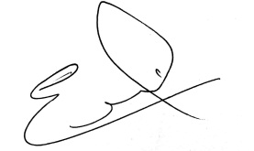

_Eduardo Antonio Rosales Puello cc 73.118.493 _____

NOMBRE, FIRMA Y CC

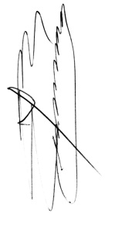

_Jose Antonio Torres Bolívar cc 9.068.146_____

NOMBRE, FIRMA Y CC

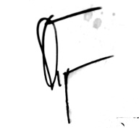Antonio maria mastrascusa martinez cc 9.065.061__________________

NOMBRE, FIRMA Y CC

__________________________________________

NOMBRE, FIRMA Y CC